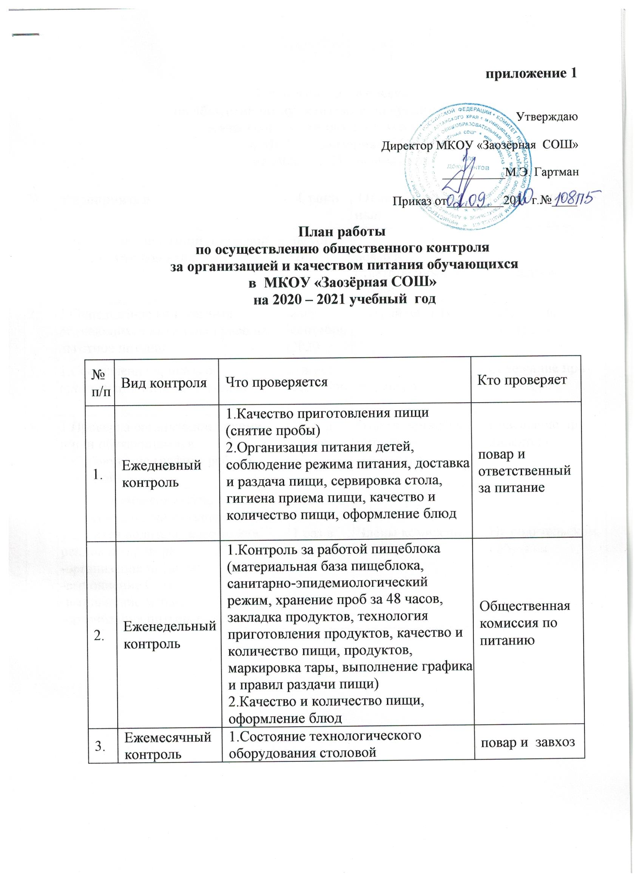
приложение 1

Утверждаю
Директор МКОУ «Заозёрная СОШ»
__________М.Э. Гартман
Приказ от_________201 г.№____
План работы
по осуществлению общественного контроля
за организацией и качеством питания обучающихся
в МКОУ «Заозёрная СОШ»
на 2020 – 2021 учебный год

№  п/п | Вид контроля | Что проверяется | Кто проверяет
1. | Ежедневный контроль | 1.Качество приготовления пищи (снятие пробы)  2.Организация питания детей, соблюдение режима питания, доставка и раздача пищи, сервировка стола, гигиена приема пищи, качество и количество пищи, оформление блюд | повар и  ответственный за питание
2. | Еженедельный контроль | 1.Контроль за работой пищеблока (материальная база пищеблока, санитарно-эпидемиологический режим, хранение проб за 48 часов, закладка продуктов, технология приготовления продуктов, качество и количество пищи, продуктов, маркировка тары, выполнение графика и правил раздачи пищи)  2.Качество и количество пищи, оформление блюд | Общественная комиссия по питанию
3. | Ежемесячный контроль | 1.Состояние технологического оборудования столовой | повар и завхоз

План работы комиссии
по общественному контролю за организацией и
качеством питания учащихся школы
в МКОУ «Заозёрная СОШ»
на 2020 – 2021 учебный год

№  п/п | Мероприятия | Сроки | Ответствен- ный | Где заслушивае-тся
1. | Подготовка школьной столовой к приему обучающихся. | август  2020 | повар и ответственный по питанию. | Педсовет
2. | 1.Определение контингента обучающихся имеющих право на льготное питание | август,  сентябрь  2020 | Сафрайдер Т.В. | Родительское  собрание
3. | 1.Составление приказа об организации питания школьников. | Август-сентябрь | директор | Совещание при директоре
4. | 1.Проверка организации приема пищи обучающимися.  2.Соблюдение графика работы столовой. | 1 раз в месяц | Ответственный по питанию-  медсестра | Совещание при директоре
5. | 1.Проведение совместно с комиссией по организации питания учащихся родительского совета рейдов по проверке:  -организация питания;  -выполнение СГН;  -выполнение меню;  -организация питьевого режима. | 1 раз в четверть | Члены комиссии. | На родительском собрании

Мероприятия по организации питания
обучающихся в МКОУ «Заозёрная СОШ» 2020-2021 учебном году

№/п | Мероприятие | Сроки | Ответственные
1 | Анкетирование родителей и учащихся школы «Удовлетворенность организацией питания в школьной столовой». | Раз в четверть | Ответственная по питанию,психолог Сафрайдер Т.В.
2 | Организация посещения столовой родительским активом для дегустации пищи. | Раз в четверть | Члены общественной комиссии по питанию
3 | Проведение родительского лектория «Здоровое питание – залог здоровья» | По плану школы
4 | Классные родительские собрания «Питание, воспитание, образование» | Ноябрь 2020 г.  Март 2021г. | Классные руководители
5 | Классные часы «Здоровое питание – здоровье нации» | Ежемесячно | Классные руководители
6 | Обновление информационного стенда для родителей «Организация питания в школе» | По мере поступления информации | Ответственная по питанию Сафрайдер Т.В.
8 | Обновление страницы школьного сайта о питании. | Ежемесячно | Фрис В.Д.
9 | Индивидуальные беседы школьного врача и медицинской сестры с учащимися «Организация полноценного сбалансированного питания учащихся с учетом особенностей состояния их здоровья». | В течение года | Медсестра,  Сафрайдер Т.В.
10 | Индивидуальные беседы с родителями , которые отказываются от платного школьного питания. | В течение года | Администрация
12 | Совещания при директоре. Охват горячим питанием (отчеты классных руководителей) | Раз в четверть | Администрация
13 | Совещание по охвату горячим питанием. | Ежемесячно | Ответственная по питанию Сафрайдер Т.В.
14 | Работа общественной комиссии по питанию | Ежемесячно | Председатель общественной комиссии по питанию
15 | Оценка работы классных руководителей по охвату горячим питанием. | Раз в четверть | Администрация, Сарайдер Т.В.

Задачи на 2020 – 2021 учебныйгод.

- Продолжить создание банка данных по всем категориям нуждающихся в социальной защите.
- Совместно с психологами школы продолжать оказывать помощь семьям, учащимся, нуждающимся в психологической помощи.
- Совместно с медицинской сестрой школы продолжить работу по соблюдению санитарно-гигиенических норм и правил. Следить за состоянием здоровья школьников, нормами питания. Провести мониторинг диспансеризации учащихся начальной школы для перехода в среднее звено.
- Совершенствование организации питания детей. Увеличение охвата организованным горячим питанием большего числа учащихся.
- Вести борьбу за чистоту и порядок в школьной столовой, за общую высокую культуру во время приема пищи.
- Соблюдать питьевой режим для учащихся. Обеспечение бутилированной воды
- Совместно с классными руководителями и зам. по воспитательной работе - продолжать работу по привитию культуры поведения учащимся в школе.
- Вести пропаганду здорового образа жизни с использованием средств информации.
- Совместно с классными руководителями провести обследование жилищно-бытовых условий детей из неблагополучных семей.
- Своевременно проверять книгу движения учащихся (прибывшие - выбывшие) для правильного учета компенсации на их питание.
- Обеспечить сохранность контингента учащихся, не допускать отклонения от учебы.
- Расширить сеть дополнительного образования, вовлекать педагогически запущенных детей в кружки по интересам, спортивные секции.
- Постоянно привлекать родительскую общественность к вопросам организации питания и сохранения здоровья школьников.

